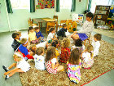
СОВМЕСТНАЯ РАБОТА УЧИТЕЛЯ-ЛОГОПЕДА И РОДИТЕЛЕЙ КАК
УСЛОВИЕ УСПЕШНОЙ КОРРЕКЦИОННО-ВОСПИТАТЕЛЬНОЙ РАБОТЫ С ДЕТЬМИ С РЕЧЕВЫМИ НАРУШЕНИЯМИ.
Кутукова Т.В.,учитель-логопед МДОУ «Детский сад комбинированного вида №2 «Улыбка» г.Миччуринск, Тамбовская обл.
Успешность коррекционно-воспитательной работы по преодолению речевого дефекта предполагает активное участие в нем родителей. Многие родители не всегда задумываются о возможных последствиях дефицита родительского общения с детьми. Дефицит родительского общения возникает и в казалось бы благополучных семьях, родители тратят значительную часть времени на поддержание необходимого уровня жизни, поэтому в настоящее время наблюдается острая потребность работы с семьей. Воспитательная значимость семьи особенно возрастает при формировании личности детей с недостатками речевого развития. От взаимоотношения ребенка с родителями зависит адекватность отношения ребенка с социальной средой. В семье, где растет ребенок с теми или иными недостатками развития речи создается специфическая ситуация, так как внутрисемейные отношения часто зависят от вида и тяжести речевого дефекта ребенка. В большинстве случаев, родители, имеющие детей с недостатками развития речи, чувствуют себя неудовлетворенными, подавленными и задают себе вопрос: «Почему именно мой ребенок такой?».
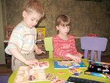
Такое поведение самых близкий людей воспитывает в ребенке комплекс неполноценности и другие негативные проявления. Некоторые родители откладывают консультацию у логопеда из-за недостатка времени или, считая, что с возрастом у ребенка все пройдет и так. В таких случаях усложняется процесс коррекции речевого нарушения, воспитания и обучения. Проблема коррекции речевых нарушений в младшем школьном возрасте продолжает оставаться актуальной. Совместная работа логопеда с родителями является неотъемлемой частью всего педагогического процесса и осуществляется в следующих формах: проведение родительских дней, оформление стендов и уголков в помощь родителям, проведение открытых логопедических занятий, консультации, беседы, чтение лекций, проведение семинаров, обучение родителей игровым занятиям и др.
В начале учебного года учитель-логопед обследует речь детей. В основе логопедического обследования лежат общие принципы и методы педагогического изучения: оно должно быть комплексным и целостным. Логопедическое обследование начинается с изучения медицинской и педагогической документации, сведений о родителях ребенка. Логопед должен познакомится с родителями детей, которые будут у него заниматься. При планировании прогноза коррекционной работы логопед учитывает:
- роль всех членов семьи в воспитании ребенка;
- тип семейного воспитания.
Из первой беседы выясняются условия воспитания ребенка в семье, особенности ребенка, увлечения, интересы. Логопед интересуется жалобами и тревогами родителей, их мнением и пожеланиями по поводу развития речи ребенка. Эта встреча очень важна как для логопеда, так и для родителей. От ее атмосферы и правильного построения зависит дальнейшее сотрудничество.
Нужно настроить и привлечь родителей к совместной работе, объяснить какую помощь от них ждет логопед в воспитании и обучении, в целях достижения успеха коррекционной работы.
Консультации с родителями проводятся в рабочем порядке, еженедельно.
Нужно показывать фрагменты занятий с детьми или приглашать родителей на открытые индивидуальные и фронтальные занятия, чтобы родители познакомились с требованиями, приемами и содержанием работы логопеда, понаблюдали за своим ребенком во время учебной деятельности в форме логопедических занятий. Часто родители не имеют представления о том, какую огромную работу проводит логопед, какие задачи воспитательного и образовательного процесса он решает.
Неадекватное отношение родителей к ребенку возникают как следствие непонимания причины речевого нарушения. Основная задача логопеда - ориентироваться на ребенка, его интересы; помочь родителям правильно воспринимать своего ребенка. При сотрудничестве с родителями старших дошкольников с различными речевыми нарушениями (ОНР, ФФНР) не проводилось специального экспериментального исследования, а были подведены и обобщены наблюдения и итоги работы учителя-логопеда.
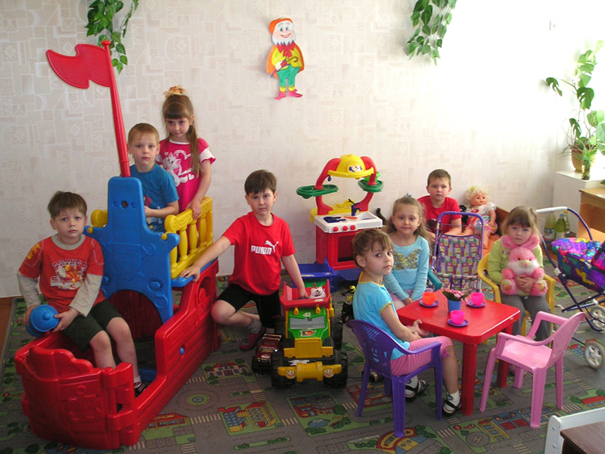
Из бесед с родителями, из наблюдений их общения с детьми, анализа выполнения упражнений по заданию логопеда, разделили родителей (20 человек) по их оценочным отношениям на 5 групп.
1 группа - родители предъявляли справедливые требования к ребенку, прислушивались советов логопеда и педагогов, систематически контролировали выполнение детьми заданий логопеда, интересовались настроением и успехами своих детей.
2 группа - родители, которые необоснованно захваливали своего ребенка, не желая замечать надвигающихся проблем, задания логопеда выполнялись не всегда, в основном по желанию и настроению ребенка.
3 группа - родители не проявляли интереса к успехам и трудностям детей, формально относились к советам и требованиям логопеда и других педагогов. Эмоциональные контакты родителей и детей этой группы были минимальны. Задания логопеда часто не выполнялись.
4 группа - родители создавали впечатление участия и заинтересованности, но на деле не выполняли своих обещаний, ссылаясь на занятость и забывчивость. Задания выполнялись формально.
5 группа - родители предъявляли высокие требования к детям, в общении с детьми преобладали отрицательные эмоции, давление и авторитарность. Задания выполнялись.
Чтобы лучше планировать работу, необходимо лучше знать семью. Во время учебного года работа с родителями ведется постоянно. Для этого проводится анкетирование, встречи со специалистами (врач, психолог и др.), конкурс семейных стенгазет, родительские собрания, тематические вечера, праздничные вечера. На мероприятиях, где планировалось выступление детей, обязательно участвовали дети, у которых еще недавно были те или иные речевые нарушения. Учителем-логопедом заранее готовятся с детьми стихи, маленькие инсценировки или сценки.
В индивидуальных беседах обращается внимание родителей на успехи и маленькие достижения детей, как в преодолении речевых проблем, так и их взаимосвязи с успехами в учебе. Родители прислушивались к советам и рекомендациям логопеда, учителя, беседовали с психологом, делились своими мнениями и впечатлениями.
Решение задач воспитательного воздействия на ребенка требует, чтобы учитель-логопед и педагоги участвовали в психологическом и педагогическом просвещении родителей; изучали семьи, их воспитательные возможности; вовлекали родителей в образовательную работу.

